Viernes
01
de abril

Quinto de Primaria
Matemáticas

Superficie de terrenos

Aprendizaje esperado: identifica múltiplos y submúltiplos del metro cuadrado y las medidas agrarias.

Énfasis: establece relaciones de equivalencia entre las diferentes unidades de medidas agrarias y encuentra una “fórmula” que le facilite hacer conversiones.

¿Qué vamos a aprender?

Identificarás múltiplos y submúltiplos del metro cuadrado y las medidas agrarias.

¿Qué hacemos?

En la sesión de hoy revisaras “Unidades Agrarias” ¿Qué son? ¿Para qué nos sirven? Y, sobre todo, cómo puedes dominarlas deduciendo caminos y fórmulas que te ayuden a integrarlas a las herramientas matemáticas.

Revisando unos anuncios de terrenos en venta haremos algunos cálculos. Te pido que vayas por tu calculadora para realizar las operaciones.

Terrenos en venta para cultivos
Terreno de 10 hectáreas.
Terreno de 50 000 centiáreas.
Terreno de 1 km2.
Terreno de 800 áreas.

Larisa quiere saber, ¿Cuál es el terreno más pequeño?

¿Cómo resolverías el problema con la información que comparte Larisa para saber cuál es el terreno más pequeño?

¿Te has dado cuenta que hay varias unidades en la tabla?

Quizás es necesario convertir todas las unidades a una misma. ¿No crees?

¿Qué necesitaríamos saber para convertir? Recuerda que las equivalencias de las unidades agrarias son las siguientes:

Unidades | M2
1 km2 | 1 000 000
1 hectárea | 10 000
1 área | 100
1 centiárea | 1

Un kilómetro cuadrado equivale a 1,000,000 metros cuadrados, es como multiplicar 1000 x 1000

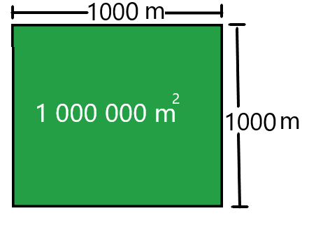

Una hectárea equivale a 10, 000 metros cuadrados, que es lo mismo que multiplicar 100 x 100

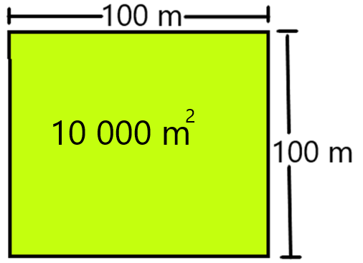

Un área equivale a 100 metros cuadrados, es decir, 10 x 10 metros.
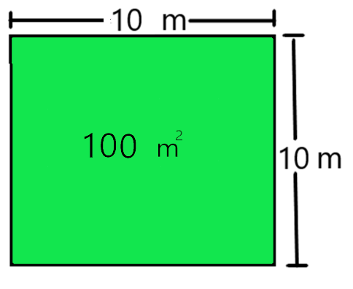

Una centiárea equivale a un metro cuadrado y resulta de multiplicar 1m x 1m.

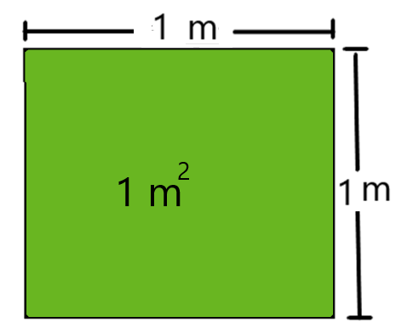

Te comparto cuál es la primera conversión: Usando la tabla.

Unidades | M2
1 km2 | 1 000 000
1 hectárea | 10 000
1 área | 100
1 centiárea | 1

Primero debes convertir todo a metros cuadrados, entonces si una centiárea es igual a un metro cuadrado, las 50,000 centiáreas son lo mismo que 50,000 metros cuadrados, así ya tienes el primer resultado.

¿Cómo convertirías los demás a metros cuadrados?

Para convertir una centiárea a metros cuadrados debes multiplicar por 1, para convertir 1 área a metros cuadrados multiplica por 100, es decir, debes multiplicar por 100 para saber a cuántos metros cuadrados corresponden 800 áreas.

Multiplica también 800 por 100 y anota cuánto te resultó. Recuerda las estrategias para multiplicar números por 10, 100, 1000, etc., y hazlo mentalmente 800 áreas son igual a 80,000 metros cuadrados.

Ves cómo es muy fácil convertir estas unidades sabiendo las equivalencias, ¿Cómo vas con tus conversiones? si lo crees necesario, utiliza la calculadora. Confío en que también estás haciendo tus propias operaciones.
Tenemos dos resultados, ahora ¿Cómo convertirías hectáreas a metros cuadrados?
Para ello, debes multiplicar por 10, 000 las 10 hectáreas.

Realiza la multiplicación de 10 000 por 10, recuerda que para multiplicar un número por 10, sólo se le aumenta un cero al número.
10 hectáreas es igual a 100 000 metros cuadrados.

Ya sólo falta convertir la superficie de uno de los terrenos, de kilómetros cuadrados a metros cuadrados, aquí vas a multiplicar por 1,000,000

Realiza la multiplicación 1 por 1,000,000. 1 kilómetro cuadrado es igual a 1,000,000 de metros cuadrados.

Ahora sí, Larisa ya puede comparar las dimensiones de los terrenos para saber cuál es el terreno más pequeño.

Con los ejercicios realizados, ahora sabes que el más pequeño es el que mide 50,000 metros cuadrados.

Y aunque es el de menor tamaño de los terrenos que estamos revisando, debes de considerar que son extensiones de tierra muy grandes.

¿Cuál es el que tiene mayor extensión?

El que mide un kilómetro cuadrado, que es lo mismo a 1,000,000 metros cuadrados. Como puedes ver, son extensiones muy grandes de tierra.

Las extensiones de estos terrenos son muy grandes, por eso utilizan esas MEDIDAS AGRARIAS para medir los campos, como el kilómetro cuadrado, hectárea, área y centiárea o metro cuadrado.

Toma en cuenta que, con esas medidas, se puede saber, haciendo algunos cálculos, el aproximado de lo que se puede sembrar y cosechar en un terreno de ésos, así que es vital para conocer las posibilidades productivas del campo, que siempre pone comida deliciosa en nuestra mesa.

Te comparto que al hacer conversiones hay una manera rápida para ir convirtiendo.

Por cada unidad que vas convirtiendo le agregas otros dos ceros, entonces para convertir de una unidad mayor a una menor inmediata se multiplica por 100. Quedaría así:

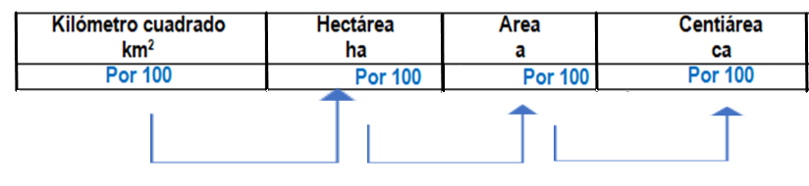

Esto puede ayudarte a convertir, de una unidad mayor a una unidad inmediata menor, mucho más rápido.

¿Si lo quisieras hacer al revés? ¿De una menor a una mayor, por ejemplo? ¿Cómo le harías para convertir de una unidad menor a una unidad mayor?

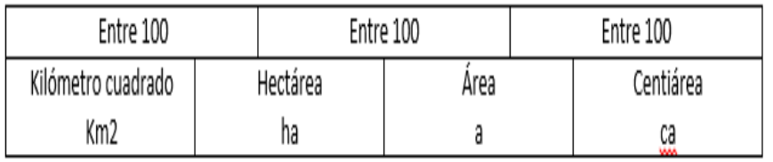

Si para convertir de una unidad mayor a una menor multiplicas, debes dividir.

Ahora, ya tenemos nuestra fórmula para convertir unidades agrarias de mayor a menor y de menor a mayor.

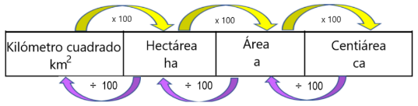

Ahora vamos a resolver el desafío número 54 “Unidades agrarias”, que se encuentra en las páginas 104 y 105 de tu libro de Desafíos Matemáticos.

Como ves, el desafío presenta unos letreros de venta de terrenos y nos dice que con base en esa información contestes las preguntas.

La primera pregunta dice, ¿Cuántos metros cuadrados tiene el terreno del rancho campestre?

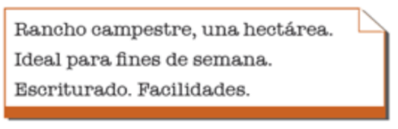

Recuerda que una hectárea tiene diez mil metros cuadrados, así el rancho campestre mide diez mil metros cuadrados.

La siguiente pregunta pide que digamos cuántos metros mide el terreno que se vende en San Juan del Río.

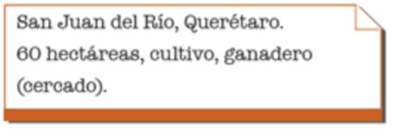

Ese terreno mide 60 hectáreas. Para saber cuántos metros cuadrados mide, debes multiplicar 60 por 10,000. El terreno de San Juan de Río mide 600,000 metros cuadrados.

Ahora hay que calcular el valor del metro cuadrado del terreno en Sinatel. Nos da el precio del terreno que es de $1 890 000.00 pesos y el tamaño del terreno en metros cuadrados.

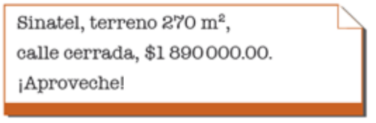

¿Cómo lo resolverías? ¿Cómo se puede calcular el valor del metro cuadrado? Te tengo una propuesta.

Divide el costo del terreno entre los metros cuadrados que mide.

Lo voy a hacer en la calculadora, dividido 1,890,000 entre 270.
Resuelve esta división por favor, ¿Cuál es el resultado?
El precio del metro cuadrado está en $7 000 pesos.

Ojalá que te haya parecido sencillo y vayamos juntas y juntos en este proceso.

Ahora cómo resolverías la siguiente pregunta:

¿Cuánto mide el lado de un terreno cuadrado que tiene como superficie una hectárea?

Como es un terreno cuadrado, debes buscar dos medidas iguales que te den como resultado 10,000 metros cuadrados, entonces multiplica 10 por 10 son 100, necesitas buscar otras medidas 100 por 100 son 10 000.

El terreno en forma de cuadrado cada lado mide 100 metros y la superficie 10 000 metros cuadrados que es igual a una hectárea.

Resuelve la otra pregunta:

¿A cuántas áreas equivale una hectárea?

Con la tabla que tienes, es una unidad mayor a una menor inmediata, por lo tanto, si multiplicas por 100, una hectárea tiene 100 áreas.

Otra pregunta más de tu libro de desafíos.

¿Cuántas centiáreas equivalen a un área?

Una vez más va de una mayor a una menor inmediata, entonces lo multiplicas por 100 y la respuesta es, 100 centiáreas equivalen a un área.

No dejes de hacer la multiplicación para corroborar el resultado.

Con estos ejercicios terminamos en la sesión de hoy, establecimos una relación de equivalencias entre diferentes unidades agrarias y encontramos la manera más rápida para realizar conversiones entre éstas, espero que esto que estudiamos te permita resolver más ejercicios en casa y practiques mucho para dominar estos procesos.

Ahora sí, ya sabes a cuántos metros cuadrados equivale un kilómetro cuadrado, una hectárea, un área y una centiárea. Recuerda que se les conocen como UNIDADES AGRARIAS y nos sirven para medir grandes extensiones de terreno.

Además, que este tipo de unidades de medida sirven para el campo donde se requiere de trabajo y una planeación muy cuidadosa de los agricultores y campesinos, de ganaderos y de trabajadoras y trabajadores del campo para saber el aproximado de lo que se puede sembrar y cosechar en un terreno.
¡Buen trabajo!

Gracias por tu esfuerzo.

Para saber más:
Lecturas

https://www.conaliteg.sep.gob.mx/

